Zařízení, která jsou spojená se spotřebou energie,
na která se vztahuje legislativa pro označování energetickými štítky

Informace pro práci s údaji uvedenými v tabulce:
- Tabulka uvádí základní indikativní informace k jednotlivým kategoriím výrobků;
- U jednotlivých kategorií výrobků je uvedeno označení příslušné legislativy, která blíže specifikuje parametry, kterými se řídí kategorie způsobilé pro štítkování. Aktuální znění legislativy je uvedeno na webovém portálu Úřadu pro technickou normalizaci, metrologii a státní zkušebnictví: http://www.sgpstandard.cz/editor/unmz/?u=tech_poz/eko.htm;
- U jednotlivých kategorií výrobků je uveden přímý odkaz na databázi EPREL, návod pro prověření pořizovaného výrobku je uveden v kapitole „Doplňující informace a databáze EPREL“ této Přílohy;
- Podporované energetické třídy u jednotlivých kategorií výrobků jsou uvedeny v pravém sloupci;

- Podporované energetické třídy

Kategorie, výrobky | Popis, legislativa, odkaz na kategorii výrobků v databázi EPREL |  |  | Podporované energetické třídy  (2 nejvyšší)
Klimatizátory vzduchu | 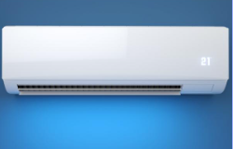 | Legislativa:  Nařízení (EU) 626/2011  Odkaz na databázi EPREL:  https://eprel.ec.europa.eu/screen/product/airconditioners
Klimatizátory vzduchu Režim chlazení | Popis, účel: zařízení určené k chlazení vzduchu v uzavřeném prostoru  Pozn.: Štítkovány jsou výrobky s jmenovitým výkonem ≤ 12 kW pro chlazení, u vyšších výkonů štítek není zaveden  Zdroj informace o jmenovitém výkonu: informační list o výrobku  Výrobce nemá povinnost uvádět povinnost štítkování
Klimatizátory vzduchu - režim chlazení - jiné |  |  |  | A++, A+++
Klimatizátory vzduchu - režim chlazení - jednokanálové |  |  |  | A++, A+++
Klimatizátory vzduchu - režim chlazení - dvoukanálové |  |  |  | A++, A+++
Klimatizátory vzduchu Režim vytápění | Popis, účel: zařízení určené k ohřevu vzduchu v uzavřeném prostoru  Pozn.: Štítkovány jsou výrobky s jmenovitým výkonem ≤ 12 kW pro ohřev vzduchu
Klimatizátory vzduchu - režim vytápění - jiné |  |  |  | A++, A+++
Klimatizátory vzduchu - režim vytápění - jednokanálové |  |  |  | A++, A+++
Klimatizátory vzduchu - režim vytápění - dvoukanálové |  |  |  | A++, A+++
Lokální topidla | 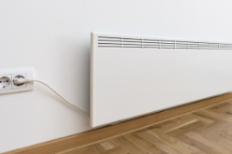 | Legislativa:  Nařízení 2015/1186  Odkaz na databázi EPREL:  https://eprel.ec.europa.eu/screen/product/localspaceheaters
Lokální topidla | Účel, určení: Zařízení pro vytápění uzavřených prostorů k dosažení určité úrovně tepelné pohody osob.  Pozn.: Štítkovány jsou výrobky s jmenovitým tepelným výkonem ≤ 50 kW  Požadavky na energetické štítky se nevztahují na všechny typy lokálních topidel, jako příklad lze uvést například: tepelná čerpadla, elektrická lokální topidla |  |  | A++, A+
Větrací jednotky | 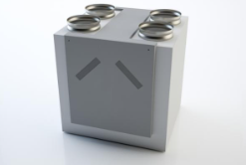 | Legislativa: NAŘÍZENÍ (EU) č. 1254/2014  Odkaz na databázi EPREL: https://eprel.ec.europa.eu/screen/product/residentialventilationunits
Větrací jednotky pro obytné budovy | Účel, určení: Zařízení určené k nahrazování použitého vzduchu v budově nebo v její části venkovním vzduchem  Pozn.: Požadavky se vztahují na jednotky s maximálním průtokem vzduchu do 1 000 m³/h (vyšší průtok znamená to, že se taková větrací jednotka považuje za jednotku určenou pro jiné než obytné budovy) Požadavky na energetické štítky podle nařízení 1254/2014 se nevztahují na větrací jednotky pro jiné než obytné budovy  Nevztahuje se také na jednosměrné jednotky s příkonem do 30 W a odsavače par.
Větrací jednotky pro obytné budovy - jednosměrné |  |  |  | A+, A
Větrací jednotky pro obytné budovy - obousměrné |  |  |  | A+, A
Kotle na tuhá paliva | 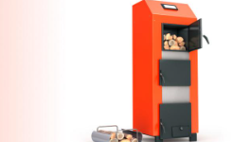 | Legislativa: Nařízení (EU) č. 2015/1187  Odkaz na databázi EPREL:  https://eprel.ec.europa.eu/screen/product/solidfuelboilers
Kotle na tuhá paliva | Účel, určení: Kotel na tuhá paliva, který dodává teplo do teplovodního systému ústředního vytápění  Pozn.: Štítkovány jsou kotle se jmenovitým tepelným výkonem 70 kW nebo nižším, kotle o vyšším výkonu nikoli |  |  | A+++, A++
Soupravy kotlů na tuhá paliva | Účel, určení: Kotel na tuhá paliva, který dodává teplo do teplovodního systému ústředního vytápění, který je doplněn jedním nebo více dalších zdrojů tepla (např. další kotel nebo doplňkové tepelné čerpadlo), regulátorem teploty nebo solárním zařízením.  Pozn.: Štítkovány jsou kotle se jmenovitým tepelným výkonem 70 kW nebo nižším. |  |  | A+++, A++
Ohřívače pro vytápění vnitřních prostor | 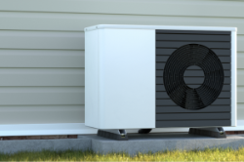 | Legislativa: Nařízení 811/2013  Odkaz na databázi EPREL:  https://eprel.ec.europa.eu/screen/product/spaceheaters
Ohřívače pro vytápění vnitřních prostorů (kotel nebo tepelné čerpadlo)/kombinované ohřívač (vytápění 55°C) | Účel, určení: Kotel na plynná a kapalná paliva a na elektřinu nebo tepelné čerpadlo, které dodává teplo do teplovodního systému ústředního vytápění,  Pozn.: Štítkovány jsou kotle a tepelná čerpadla se jmenovitým tepelným výkonem 70 kW nebo nižším.  Technický popis: Vytápění 55°C – středněteplotní aplikace v případě tepelných čerpadel. Kombinovaný kotel nebo tepelné čerpadlo kromě vytápění vnitřních prostorů rovněž vyrábí teplo pro dodávku teplé vody.
Ohřívače pro vytápění vnitřních prostorů - kotel (vytápění 55°C) |  |  |  | A+++, A++
Ohřívače pro vytápění vnitřních prostorů - kogenerační (vytápění 55°C) |  |  |  | A+++, A++
Ohřívače pro vytápění vnitřních prostorů - tepelné čerpadlo (vytápění 55°C) |  |  |  | A+++, A++
Kombinované ohřívače pro vytápění vnitřních prostorů - kotel (vytápění 55°C) |  |  |  | A+++, A++
Kombinované ohřívače pro vytápění vnitřních prostorů - tepelné čerpadlo (vytápění 55°C) |  |  |  | A+++, A++
Kombinované ohřívače pro vytápění vnitřních prostorů - kotel (ohřev vody) |  |  |  | A+, A
Kombinované ohřívače pro vytápění vnitřních prostorů - tepelné čerpadlo (ohřev vody) |  |  |  | A+, A
Ohřívače pro vytápění vnitřních prostorů (kotel nebo tepelné čerpadlo)/kombinované ohřívač (vytápění 35°C) | Účel, určení: Kotel na plynná a kapalná paliva a na elektřinu nebo tepelné čerpadlo, které dodává teplo do teplovodního systému ústředního vytápění,  Pozn.: Štítkovány jsou kotle a tepelná čerpadla se jmenovitým tepelným výkonem 70 kW nebo nižším.  Technický popis: Vytápění 35°C – nízkoteplotní aplikace v případě tepelných čerpadel. Kombinovaný kotel nebo tepelné čerpadlo kromě vytápění vnitřních prostorů rovněž vyrábí teplo pro dodávku teplé vody.
Ohřívače pro vytápění vnitřních prostorů - tepelné čerpadlo (vytápění 35°C) |  |  |  | A+++
Ohřívače pro vytápění vnitřních prostorů - nízkoteplotní tepelné čerpadlo (vytápění 35°C) |  |  |  | A+++, A++
Kombinované ohřívače pro vytápění vnitřních prostorů - tepelné čerpadlo (vytápění 35°C) |  |  |  | A+++
Kombinované ohřívače pro vytápění vnitřních prostorů - tepelné čerpadlo (ohřev vody) |  |  |  | A+, A
Soupravy ohřívačů/soupravy kombinovaných ohřívačů | Účel, určení: Souprava nabízená konečnému uživateli, která sestává z jednoho nebo více ohřívačů/kombinovaných ohřívačů pro vytápění vnitřních prostorů kombinovaných s jedním či více regulátory teploty a/nebo jedním či více solárními zařízeními (např. kombinace plynový kotel a tepelné čerpadlo)  Pozn.: Štítkovány jsou soupravy s kotlem nebo tepelným čerpadlem se jmenovitým tepelným výkonem 70 kW nebo nižším.
Soupravy ohřívačů pro vytápění vnitřních prostorů - kotle |  |  |  | A+++, A++
Soupravy ohřívačů pro vytápění vnitřních prostorů - kogenerační |  |  |  | A+++, A++
Soupravy ohřívačů pro vytápění vnitřních prostorů - tepelné čerpadlo |  |  |  | A+++, A++
Soupravy ohřívačů pro vytápění vnitřních prostorů - nízkoteplotní tepelné čerpadlo |  |  |  | A+++, A++
Soupravy kombinovaných ohřívačů pro vytápění vnitřních prostorů - kotel (vytápění) |  |  |  | A+++, A++
Soupravy kombinovaných ohřívačů pro vytápění vnitřních prostorů - tepelné čerpadlo (vytápění) |  |  |  | A+++, A++
Soupravy kombinovaných ohřívačů pro vytápění vnitřních prostorů - nízkoteplotní tepelné čerpadlo (vytápění) |  |  |  | A+++
Soupravy kombinovaných ohřívačů pro vytápění vnitřních prostorů - kotel (ohřev vody) |  |  |  | A+++, A++
Soupravy kombinovaných ohřívačů pro vytápění vnitřních prostorů - tepelné čerpadlo (ohřev vody) |  |  |  | A+++, A++
Soupravy kombinovaných ohřívačů pro vytápění vnitřních prostorů - nízkoteplotní tepelné čerpadlo (ohřev vody) |  |  |  | A+++, A++
Ohřívače vody a zásobníky teplé vody | 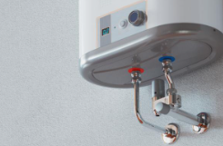 | Legislativa: 812/2013  Odkaz na databázi EPREL:  https://eprel.ec.europa.eu/screen/product/waterheaters
Ohřívače vody | Účel, určení: Zařízení, které vyrábí a předává teplo pro dodávku teplé pitné nebo užitkové vody (např. bojler).  Pozn.: Štítkování podléhají zařízení se jmenovitým tepelným výkonem ≤ 70 kW  Štítkování nepodléhají ohřívače vody speciálně konstruované pro používání plynných nebo kapalných paliv vyráběných převážně z biomasy; ohřívače vody na tuhá paliva;
Ohřívače vody - konvenční |  |  |  | A+, A
Ohřívače vody - s tepelným čerpadlem |  |  |  | A+
Soupravy ohřívačů vody | Účel, určení: Souprava nabízená koncovému uživateli a obsahující jeden nebo více ohřívačů vody (bojler) a jedno nebo více solárních zařízení  Pozn.: Štítkování podléhají zařízení se jmenovitým tepelným výkonem ≤ 70 kW = výkon bojleru  Štítkování nepodléhají ohřívače vody speciálně konstruované pro používání plynných nebo kapalných paliv vyráběných převážně z biomasy; ohřívače vody na tuhá paliva;  Příklad: Kombinace bojleru se solárním ohřevem a zásobníkem teplé vody |  |  | A+++, A++
Zásobníky teplé vody pro ohřívače vody | Účel, určení: Zařízení pro uchovávání teplé vody za účelem ohřevu vody nebo vytápění vnitřních prostorů  Pozn.: Štítkována jsou zařízení s užitným objemem ≤ 500 litrů  Technický popis: Zařízení není vybaveno žádným vlastním zdrojem tepla, s možnou výjimkou jednoho nebo více záložních ponorných ohřívačů.  Příklad: Zásobník teplé vody pro tepelné čerpadlo |  |  | A+, A
Chladicí spotřebiče s přímou prodejní funkcí (Komerční chladicí zařízení) |  | Nařízení (EU): 2019/2018  Odkaz na databázi EPREL: https://eprel.ec.europa.eu/screen/product/refrigeratingappliancesdirectsalesfunction
 | Účel, určení:  uchovávání potravin pro komerční účely – přímý prodej zákazníkům, potraviny jsou vystavovány zákazníkům, jsou jim přístupné (např. chladicí skříně v supermarketech).  Pozn.: nevztahuje se na specializované zařízení (výrobky vyrobené na míru) např. pro laboratoře  Doplňující popis: Elektrický spotřebič napájený ze sítě |  | A, B
Chladicí spotřebiče | 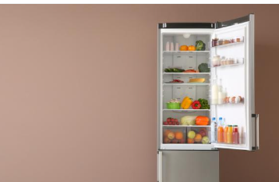 | Nařízení (EU) 2019/2016  Odkaz na databázi EPREL:  https://eprel.ec.europa.eu/screen/product/refrigeratingappliances2019
Chladicí spotřebiče | Účel, určení:  Chladicí spotřebiče používané v domácnostech, restauracích a hotelích  Doplňující popis: Elektrický spotřebič napájený ze sítě o objemu od 10 do 1 500 litrů.
Chladničky obecně |  |  |  | A, B
Chladničky pro uchovávání vína |  |  |  | A, B
Chladničky s nízkou hlučností (např. minibary) |  |  |  | A, B
Profesionální chladící boxy, šokové zchlazovače, kondenzační jednotky a procesní chladiče | 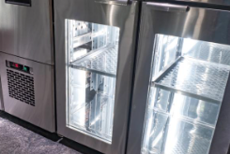 | Nařízení (EU) 2015/1094  Odkaz na databázi EPREL:  https://eprel.ec.europa.eu/screen/product/professionalrefrigeratedstoragecabinets
 | Účel, určení:  uchovávání potravin pro komerční účely, přičemž tyto potraviny nejsou vystavovány zákazníkům ani jim nejsou přístupné  Pozn.: nevztahuje se na specializované zařízení (výrobky vyrobené na míru) např. pro laboratoře  Doplňující popis: Elektrický spotřebič napájený ze sítě |  |  | A+++, A++
Elektronické displeje | 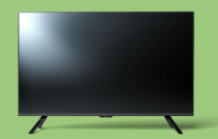 | Nařízení (EU) 2019/2013  Odkaz na databázi EPREL:  https://eprel.ec.europa.eu/screen/product/electronicdisplays
Monitory | Účel, určení: Elektronický displej určený ke sledování zblízka jednou osobou, např. na pracovním stole  Pozn.: štítkování se vztahuje pouze na zařízení s plochou nad 100 centimetrů čtverečních  Štítkování nepodléhají projektory |  |  | A, B
Profesionální displeje, informační displeje | Účel, určení: Elektronický displej určený a uváděný na trh pro profesionální použití při úpravě videa a grafických obrazů (definován v nařízení 2019/2021)  Pozn.: plocha nad 100 centimetrů čtverečních  Např. herní monitory, monitory pro práci s grafikou |  |  | A, B
Televizní přijímače | Účel, užití: Elektronický displej určený primárně k zobrazování a příjmu audiovizuálních signálů, jehož součástmi jsou elektronický displej a jeden či více tunerů/přijímačů |  |  | A, B
Chytré telefony a počítače typu slate |  | Nařízení (EU) 2023/1669  https://eprel.ec.europa.eu/screen/product/smartphonestablets20231669
Chytré telefony (smartphones) | Účel, určení: Mobilní telefon, který se vyznačuje bezdrátovým připojením k síti, mobilním využíváním internetových služeb, operačním systémem s integrovaným displejem s dotykovou obrazovkou s úhlopříčkou viditelné oblasti obrazu 10,16 cm (nebo 4 palce) nebo více, ale méně než 17,78 cm (nebo 7 palců); |  |  | A, B
Počítače typu slate (tablety) | Účel. určení: Zařízení určené k přenášení s integrovaným dotykovým displejem s úhlopříčkou viditelné oblasti obrazu větší nebo rovnou 17,78 cm (nebo 7,0 palce) a menší než 44,20 cm (nebo 17,4 palce). Nemá integrovanou, fyzicky připojenou klávesnici, primárně využívá bezdrátové připojení k síti, je napájeno interní baterií a je uváděno na trh s operačním systémem určeným pro mobilní platformy. |  |  | A, B
Světelné zdroje  (zářivky, výbojky, předřadníky, svítidla, směrové a nesměrové světelné zdroje) | 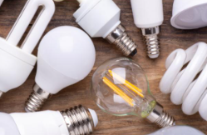 | Nařízení (EU) 2019/2015  Odkaz na databázi EPREL:  https://eprel.ec.europa.eu/screen/product/lightsources
Světelné zdroje | Účel, určení: Výrobek určený k vyzařování světla.  Pozn.: Štítkovány nejsou světelné zdroje pro speciální použití – např. nouzová světla, světelné zdroje v motorových vozidlech, ve zdravotnických prostředcích, ve výrobcích napájených baterie |  |  | A, B

- Doplňující informace a databáze EPREL

2.1 Rámcové informace Evropské komise k výrobkům, na které se vztahují požadavky na energetické štítkování
https://energy-efficient-products.ec.europa.eu/suppliers/eprel-suppliers_en
https://energy-efficient-products.ec.europa.eu/ecodesign-and-energy-label/product-list_en

  - Návod k použití databáze EPREL

- Odkaz na úvodní stránku EPREL: https://eprel.ec.europa.eu/screen/home
- Stránka kategorie výrobku
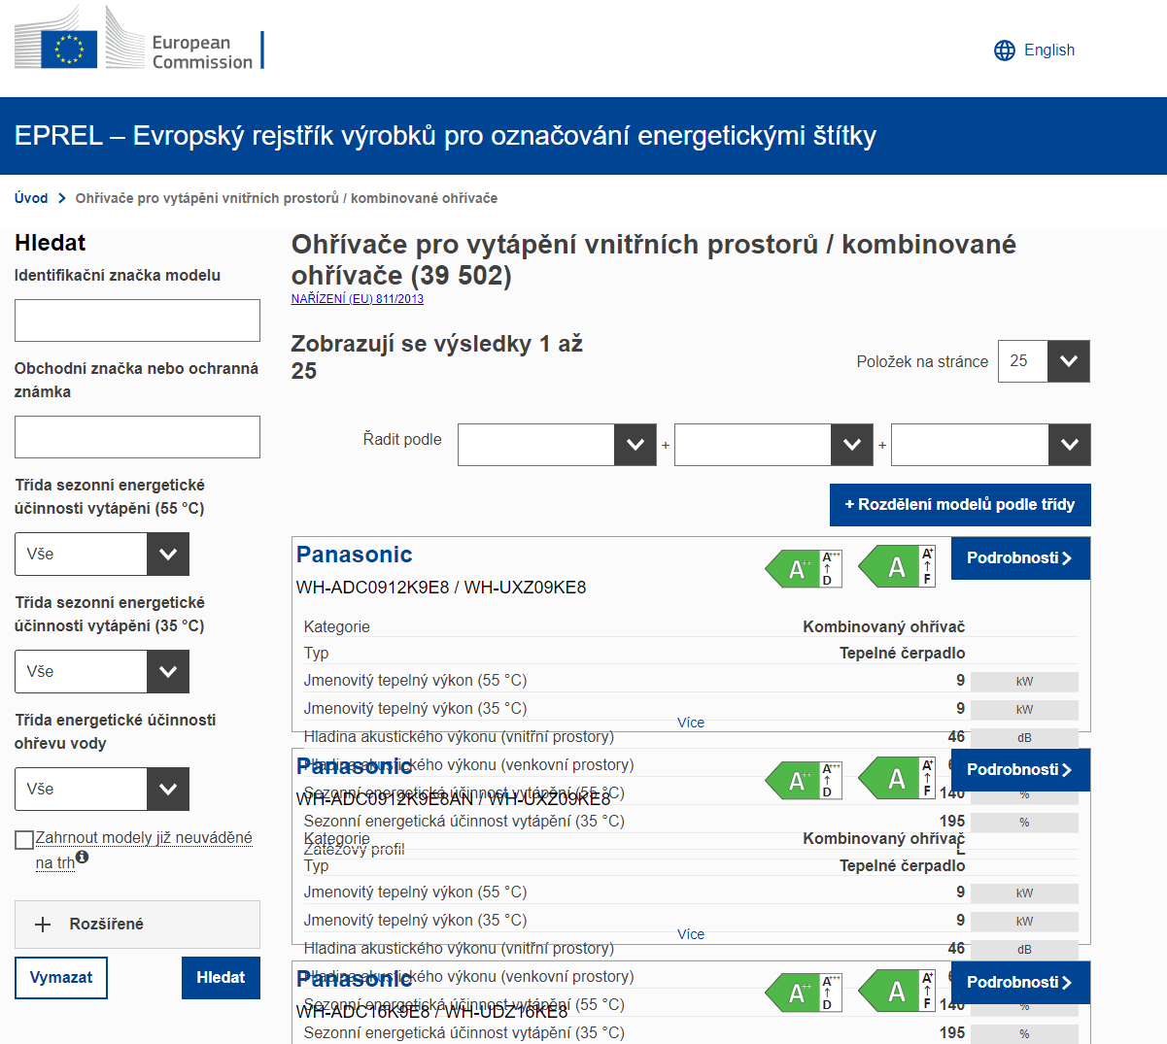
- Volba způsobilých energetických tříd
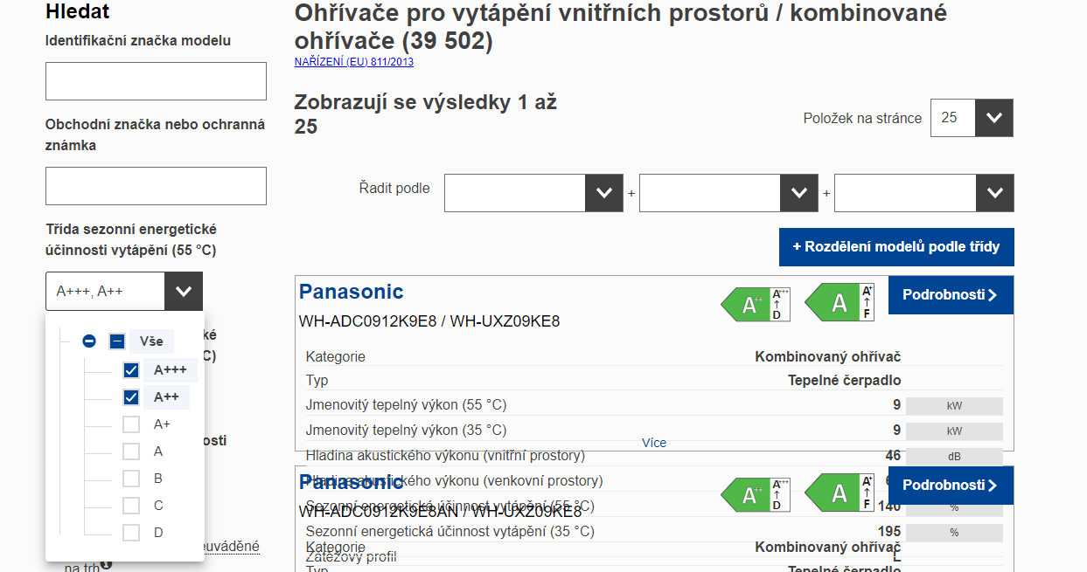

- Volba dalších parametrů (databáze umožňuje navolit kombinaci parametrů)

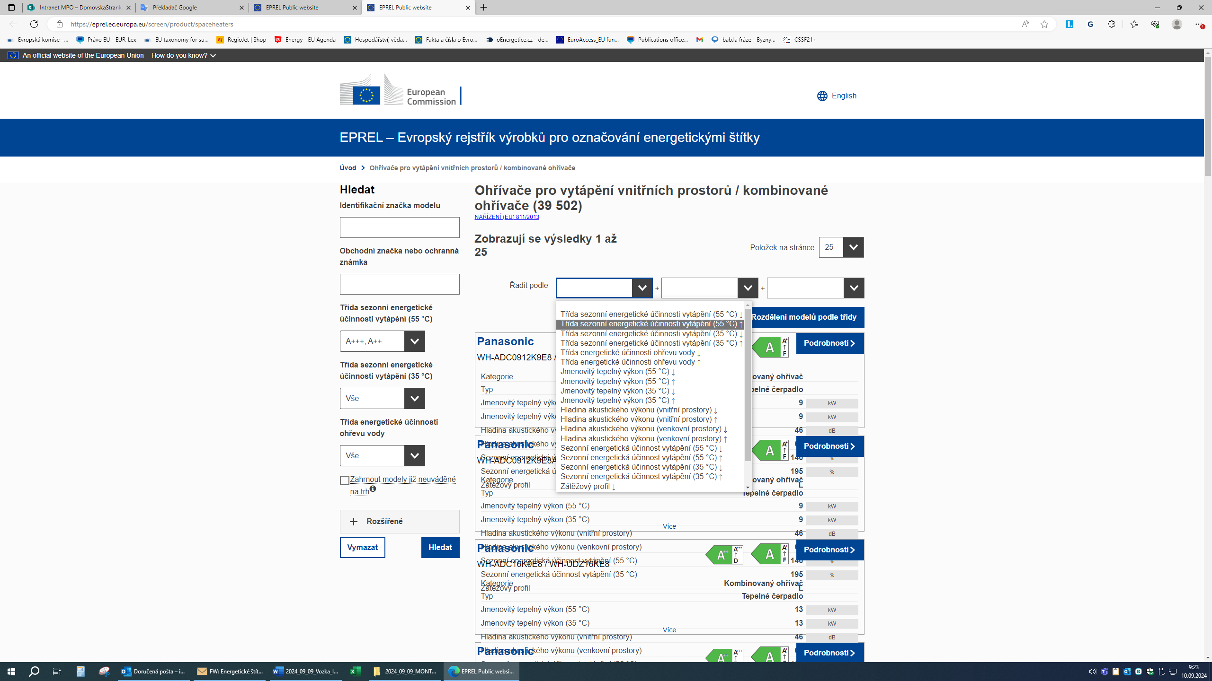
- Podrobnosti o výrobku

- Struktura a obsah informací o výrobku

- Podrobné informace jsou obsaženy v informačním listu výrobku
- Databáze EPREL umožňuje stáhnout štítek pro tisk

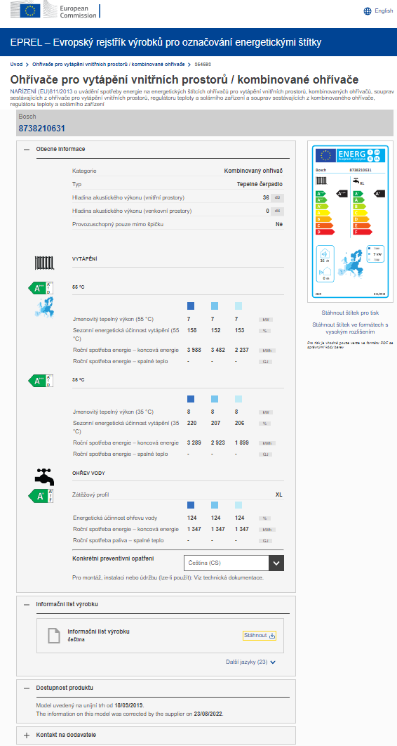

Nařízení Komise v přenesené pravomoci (EU) č. 626/2011 ze dne 4. května 2011, kterým se doplňuje směrnice Evropského parlamentu a Rady 2010/30/EU, pokud jde o uvádění spotřeby energie na energetických štítcích klimatizátorů vzduchu
Nařízení Komise v přenesené pravomoci (EU) 2015/1186 ze dne 24. dubna 2015, kterým se doplňuje směrnice Evropského parlamentu a Rady 2010/30/EU, pokud jde o uvádění spotřeby energie na energetických štítcích lokálních topidel,
Jako zdroj energie jsou vyloučena fosilní paliva – ropa a ropné produkty, uhlí, plyn – u plynu vyjma případů uvedených v čl. 7 odst. h) nařízení (EU) 2021/1058
Nařízení Komise v přenesené pravomoci (EU) č. 1254/2014 ze dne 11. července 2014, kterým se doplňuje směrnice Evropského parlamentu a Rady 2010/30/EU, pokud jde o uvádění spotřeby energie na energetických štítcích větracích jednotek pro obytné budovy
Obytnou budovu definuje norma jako stavbu určenou pro trvalé bydlení, ve které alespoň dvě třetiny podlahové plochy připadají na byty, včetně plochy domovního vybavení určeného pro obyvatele jednotlivých bytů
Jako zdroj energie jsou vyloučena fosilní paliva – ropa a ropné produkty, uhlí, plyn – u plynu vyjma případů uvedených v čl. 7 odst. h) nařízení (EU) 2021/1058
Nařízení Komise v přenesené pravomoci (EU) 2015/1187 ze dne 27. dubna 2015, kterým se doplňuje směrnice Evropského parlamentu a Rady 2010/30/EU, pokud jde o uvádění spotřeby energie na energetických štítcích kotlů na tuhá paliva a souprav sestávajících z kotle na tuhá paliva a doplňkových ohřívačů, regulátorů teploty a solárních zařízení
Nařízení Komise v přenesené pravomoci (EU) č. 811/2013ze dne 18. února 2013, kterým se doplňuje směrnice Evropského parlamentu a Rady 2010/30/EU, pokud jde o uvádění spotřeby energie na energetických štítcích ohřívačů pro vytápění vnitřních prostorů, kombinovaných ohřívačů, souprav sestávajících z ohřívače pro vytápění vnitřních prostorů, regulátoru teploty a solárního zařízení a souprav sestávajících z kombinovaného ohřívače, regulátoru teploty a solárního zařízení
Nařízení Komise v přenesené pravomoci (EU) č. 812/2013 ze dne 18. února 2013, kterým se doplňuje směrnice Evropského parlamentu a Rady 2010/30/EU, pokud jde o uvádění spotřeby energie na energetických štítcích ohřívačů vody, zásobníků teplé vody a souprav sestávajících z ohřívače vody a solárního zařízení
Nařízení Komise v přenesené pravomoci (EU) 2019/2018 ze dne 11. března 2019, kterým se doplňuje nařízení Evropského parlamentu a Rady (EU) 2017/1369, pokud jde o uvádění spotřeby energie na energetických štítcích chladicích spotřebičů s přímou prodejní funkcí
Nařízení Komise v přenesené pravomoci (EU) 2019/2016 ze dne 11. března 2019, kterým se doplňuje nařízení Evropského parlamentu a Rady (EU) 2017/1369, pokud jde o uvádění spotřeby energie na energetických štítcích chladicích spotřebičů, a zrušuje nařízení Komise v přenesené pravomoci (EU) č. 1060/2010
Nařízení Komise v přenesené pravomoci (EU) 2015/1094 ze dne 5. května 2015, kterým se doplňuje směrnice Evropského parlamentu a Rady 2010/30/EU, pokud jde o uvádění spotřeby energie na energetických štítcích profesionálních chladicích boxů
Nařízení Komise v přenesené pravomoci (EU) 2019/2013 ze dne 11. března 2019, kterým se doplňuje nařízení Evropského parlamentu a Rady (EU) 2017/1369, pokud jde o označování elektronických displejů energetickými štítky
Nařízení Komise v přenesené pravomoci (EU) 2023/1669 ze dne 16. června 2023, kterým se doplňuje nařízení Evropského parlamentu a Rady (EU) 2017/1369, pokud jde o uvádění spotřeby energie na energetických štítcích chytrých telefonů a počítačů typu slate
Nařízení Komise v přenesené pravomoci (EU) 2019/2015 ze dne 11. března 2019, kterým se doplňuje nařízení Evropského parlamentu a Rady (EU) 2017/1369, pokud jde o uvádění spotřeby energie na energetických štítcích světelných zdrojů
V případě použití svítidla (výrobku obsahujícího světelný zdroj) namísto světelného zdroje musí svítidlo splnit minimální měrný výkon 135 lm/W, který je adekvátní třídě světelného zdroje D a lepší v souladu s tabulkou 1 v příloze II Nařízení Komise 2019/2015.

